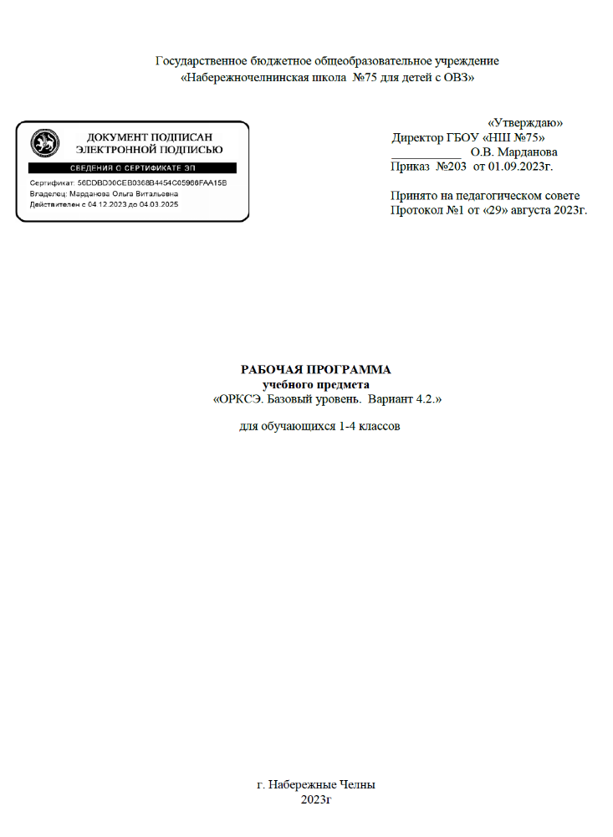Предметные результаты освоения учебного предмета «Основы религиозных культур и светской этики (модуль светская этика)» 4 класс (второго года обучения) (базовый уровень)

Название раздела | Ученик научится | Ученик получит возможность научиться
Духовные ценности и нравственные идеалы в жизни человека и общества | Знание, понимание и принятие обучающимися ценностей: Отечество, нравственность, долг, милосердие, миролюбие, как основы культурных традиций многонационального народа России;  знакомство с основами светской и религиозной морали, понимание их значения в выстраивании конструктивных отношений в обществе. | Описывать различные явления религиозных традиций и культур.
Основы религиозных культур и светской этики | Формирование первоначальных представлений о светской этике, религиозной культуре и их роли в истории и современности России | Строить толерантное отношение с представителями разных мировоззрений и культурных традиций.
Духовные традиции многонационального народа России | Основные понятия религиозных культур;  историю возникновения религиозных культур;  историю развития различных религиозных культур в истории России;  особенности и традиции религий;  описание основных содержательных составляющих священных книг,  сооружений, праздников, святынь. | Устанавливать взаимосвязь между религиозной культурой и поведением  людей;  излагать свое мнение по поводу значения религиозной культуры (культур) в жизни людей и общества;  соотносить нравственные формы поведения с нормами религиозной культуры.  .
Традиционные религии и этика в России. | Осознание ценности нравственности и духовности в человеческой жизни. | - Осуществлять поиск необходимой информации для выполнения заданий; участвовать в диспутах: слушать собеседника и излагать свое мнение;  -готовить сообщения  по выбранным темам.объяснять, в чём заключались  общие черты и особенности.

Содержание учебного предмета «Основы религиозных культур и светской этики
(модуль светская этика)» 4 класс (второго года обучения)
№ | Название раздела | Содержание раздела
1. | Знакомство с новым предметом (2 часа) | Россия как государство. Россия как часть планеты Земля. Представления о мире в древности. Образ мирового дерева. Историческая связь поколений. А. К. Толстой «Земля оттич и дедич». Значение семьи в жизни человека и человечества. Родословная. Родословное древо. Культура и духовные ценности человечества. Общие духовные ценности народов, населяющих Россию. Религия. Древние представления о Вселенной и богах. Языческие верования. Наиболее распространенные в современном мире и традиционные для России религии: христианство, ислам, иудаизм, буддизм. Религиозная культура: религиозные тексты, религиозные обряды, религиозное искусство. Священные тексты, сооружения и предметы, религиозные практики разных религий. Вечные вопросы человечества. Религия и наука. Этика как часть философии. Нравственный закон в светской и религиозной жизни.
2 | Знакомство с основами этики (2 часа) | Этика как часть философии. Значение слова «философия». Вечные вопросы человечества. Философские рассказы, их идейно-художественные особенности. Философские рассказы для детей. Мыслители и философы, великие учителя человечества. Аристотель. Происхождение слова «этика». Добродетели — лучшие качества человека. Цицерон. Происхождение слова «мораль». Предмет этики.
3 | Этические учения о добродетелях (4 часа) | Определение добродетели по Аристотелю. В. А. Сухомлинский «Обыкновенный человек». Добродетель в понимании древних философов. Учение Аристотеля о добродетелях. Добродетели ума и добродетели характера. Воспитание нравственных добродетелей через поступки. Одиннадцать добродетелей характера по Аристотелю. Справедливость — главная добродетель в совместной жизни людей. Нравственные качества и добродетели. Отзывчивость. Рассказ об отзывчивости (случай на Параолимпийских играх). Честность и правдивость. Честность и верность. Честность и справедливость. Высказывания мыслителей и философов; о честности. Честность по отношению к другим и к самому себе. Терпение как нравственное качество. Проявление этого качества в повседневной жизни. Терпимость. Проявление терпимости в повседневной жизни. Древнеиндийская притча «Прости людей». Восточная притча «О гвоздях».
4 | Этика о нравственном выборе (6 часов) | Жизнь древнегреческого философа Сократа. Убеждения Сократа. Обвинения против Сократа. Суд над Сократом и его поведение на суде. Смерть Сократа. Убеждения и их роль в жизни человека. Различная природа убеждений. Д. С. Лихачев о цели жизни, достойной человека. Притча «Зачем нужен ты сам?». Трудности в отношениях между людьми. Нравственный выбор и его влияние на поступки. Факторы, определяющие нравственный выбор. Влияние убеждений на нравственный выбор. В. А. Сухомлинский об убеждениях. Возможности изменения убеждений человека. Совесть и ее роль в жизни человека. Совесть и стыд. Совесть и нравственный выбор. В. А. Сухомлинский о совести. Долг. Долг и нравственный выбор. Долг и совесть. Стыд. Ю. Г. Карпиченкова «Бабушка-медведица и внучка». Ответственность. Высказывание Ф. М. Достоевского об ответственности. Басня об Эзопе и камне. Философская сказка А. де Сент-Экзюпери «Маленький принц». Положительные и отрицательные качества и привычки человека. Эпиктет о путях самосовершенствования. Самовоспитание.
5 | Этика о добродетели справедливости и справедливом государстве (3 часа) | Мо-цзы и его политические и философские взгляды. Мо-цзы о законах человеческого общежития. Справедливость как высшая ценность в учении Мо-цзы. Мо-цзы о правильном устройстве общества. Учение Мо-цзы о всеобщей любви. Конфуций. Учение Конфуция о государстве и правителе. Сравнение государства с семьей. Правила управления государством. Четыре дао благородного человека. «Беседы и суждения» Конфуция. Изречения Конфуция о государстве и правителе. Философская школа Конфуция. Государство. Россия — государство, в котором мы живем. Государственный язык. Символы государства. Законы государства. Конституция. Права и обязанности граждан. Обязанности государства по отношению к гражданам. Нравственные законы совместной жизни людей. Светская этика. Государственные праздники. 4 ноября — День народного единства. История праздника.
6 | Нравственный закон человеческой жизни  (4 часа) | Нравственный закон. Моисей-законодатель. Десять заповедей. Смысл и значение заповедей. Иудаизм. Тора — священная книга иудаизма. Христианство. Заповеди об отношении человека к Богу, другим людям и самому себе. Заповеди о мыслях и желаниях человека. Любовь как нравственная ценность. Любовь как основа человеческих взаимоотношений. Библия — священная книга христианства. Любовь в жизни человека. В.С.Шишкова «Шерстяное тепло». Любовь в семье. Китайская притча «Ладная семья». Различные проявления любви. Проявление любви в поступках. Любовь и нравственный выбор. Прощение как одно из проявлений любви. Притча о прощении. Изречения философов и мыслителей о прощении.
7 | Этика об отношении людей друг к другу  (5 часов) | Дружба в системе этических ценностей. Солон о дружбе. Легенда о Солоне и скифском царе Анахарсисе. Пифагор и пифагорейцы. Пифагорейская дружба. Честность и верность — основа дружбы. Отношение к людям в традиции религиозных культур и в светской этике. Ислам. Пророк Мухаммад об отношении к людям. Законы гостеприимства в исламе. Традиции добрососедских отношений. Христианство об основах человеческих взаимоотношений. Иудаизм об основах человеческих взаимоотношений. Буддизм. Этика буддизма. Представления о ценности человеческой жизни в религиозных культурах и светской этике. Речь человека как отражение его внутреннего мира. Сила слова. Мысли и поступки человека. Место благотворительности в системе ценностей иудаизма. Помощь ближнему и милосердие в мусульманской традиции. Сострадание и жертвенность как основа христианской этики. Милосердие и сострадание — принципы буддийской религии. Благотворительные организации в современном мире.
8 | Как сегодня жить по нравственным законам (4 часа) | Нравственные основы жизни в прошлом и в современном мире. Традиции милосердия и бескорыстной помощи нуждающимся. Всемирный Красный Крест. JI.М. Рошаль. Мать Тереза и Орден милосердия. Проявления милосердия и бескорыстия в повседневной жизни. Жизнь по нравственным законам. Альберт Швейцер. Детство и юность. Решение посвятить жизнь служению человечеству. Клиника в Ламбрене. Отклик на деятельность А. Швейцера в мире. Высказывания А. Швейцера о цели человеческой жизни и силе поступка. JI.Н. Толстой — выдающийся русский писатель, мыслитель и педагог. JI.Н. Толстой о человеке и его душе. Значение любви в этическом учении JI. Н. Толстого. Необходимость борьбы человека с негативными мыслями, чувствами и обстоятельствами. Представления о свободе человека. Необходимость самосовершенствования для преображения окружающего мира. JI.Н. Толстой «Муравей и голубка». Подведение итогов изучения основ светской этики. Поиски ответов на вечные вопросы человечества. Добро и зло. Добрые чувства, мысли и дела. Благодарность. Любовь и дружба. Как научиться «взращивать свою душу». Фрагмент из произведения Д. С. Лихачева «Письма о добром и прекрасном».
9 | Духовные традиции многонационального народа России  (4часа) | Любовь и уважение к Отечеству. Патриотизм многонационального и многоконфессионального народа России. Итоговая презентация результатов учебно – исследовательской и проектной деятельности обучающихся по темам: «Что такое этика?», «Значение нравственности и этики в жизни человека»; «Мое отношение к миру», «Мое отношение к людям», «Мое отношение к России», «С чего начинается Родина», «Герои России», «Вклад моей семьи в благополучие и процветание Отечества (труд, ратный подвиг, творчество и т.п.)», «Мой дедушка – защитник Родины», «Мой друг»; «Диалог культур во имя гражданского мира и согласия» (народное творчество, стихи, песни, кухня народов России и т.д.)

Тематическое планирование «Основы религиозных культур и светской этики
(модуль светская этика)» 4 класс (второго года обучения)

№ п/п | Название раздела | Кол. часов
1 | Знакомство с новым предметом | 2
2 | Знакомство с основами этики | 2
3 | Этические учения о добродетелях | 4
4 | Этика о нравственном выборе | 6
5 | Этика о добродетели справедливости и справедливом государстве | 3
6 | Нравственный закон человеческой жизни | 4
7 | Этика об отношении людей друг к другу | 5
8 | Как сегодня жить по нравственным законам | 4
9 | Духовные традиции многонационального народа России | 4
 | ВСЕГО: | 34 часа

